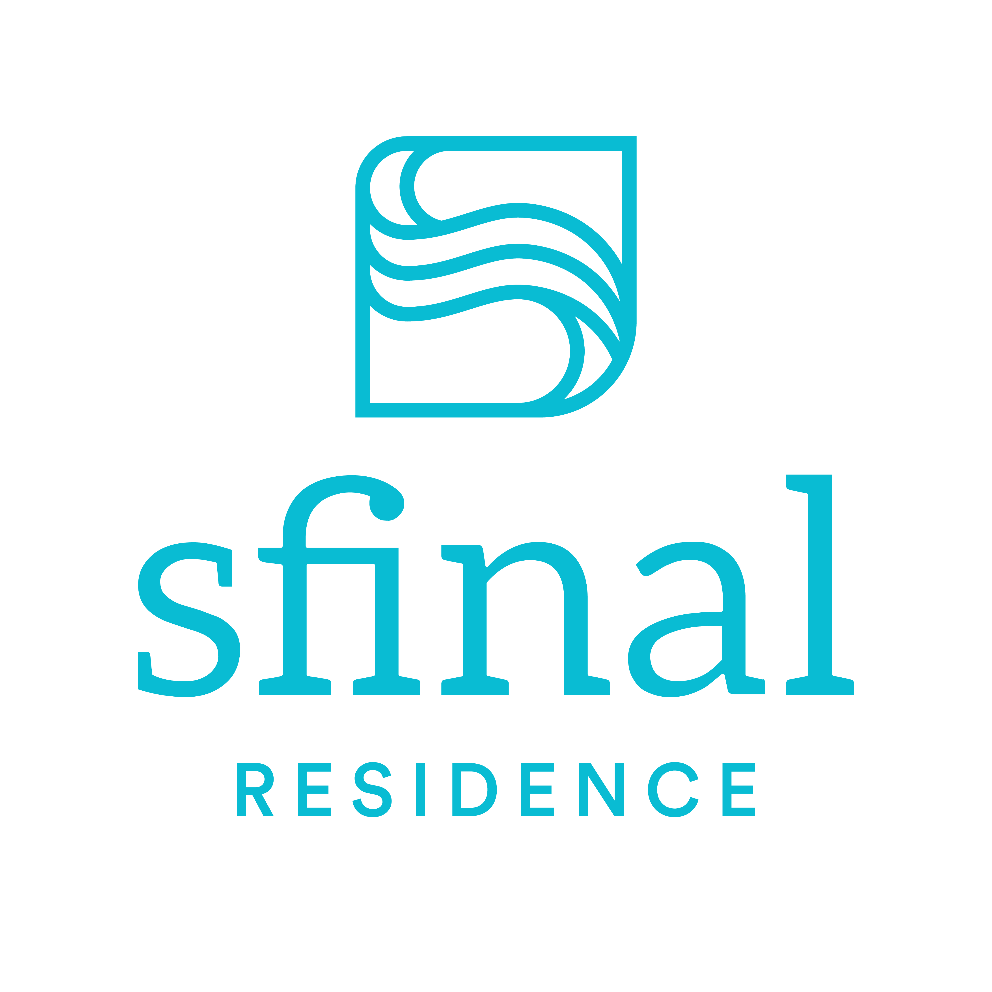

Località Paglianza sn - 71010 - PESCHICI (FG) ESTATE 2026
Tel. + 39 0884911070 (anche contatto whatsapp business)
e-mail: info@sfinalresidence.com sito internet: www.sfinalresidence.com

APPARTAMENTI in palazzina  tariffe giornaliere formula BnB  (colazione**, piscina panoramica,  servizio spiaggia) | A  16/05 - 13/06  05/09 - 26/09 | B  13/06 - 11/07  29/05 -05/09 | C  11/07 - 01/08 |  | D  01/08 - 08/08  22/08 - 29/08 | E  08/08 - 22/08
Monolocale 2 posti letto*  Monolocale 2+2 posti letto*  Disponibili anche con aria condizionata +10,00€ a notte | € 55,00  € 75,00 | €72,00  € 97,00 | € 92,00  € 125,00 |  | € 115,00  € 140,00 | € 125,00  € 175,00
VILLETTE A SCHIERA  tariffe settimanali | A  16/05 - 13/06  05/09 - 26/09 | B  13/06 - 11/07  29/05 -05/09 |  | C  11/07 - 01/08 | D  01/08 - 08/08  22/08 - 29/08 | E  08/08 - 22/08
Bilocale 2 posti letto*  Aria condizionata, TV, piscina benessere, piscina panoramica, servizio spiaggia.  Bilocale 4 posti letto*  Aria condizionata, TV, piscina benessere, piscina panoramica, servizio spiaggia.  Bilocale 5 posti letto*/ Trilocale 4 posti letto  Aria condizionata,piscina benessere,panoramica e servizio spiaggia  Trilocale 6 posti letto*  Aria condizionata, TV, piscina benessere, piscina panoramica, servizio spiaggia.  Supplemento vista mare (a settimana) | € 450,00  € 595,00  € 665,00  € 700,00  € 60,00 | € 546,00  € 749,00  € 826 ,00  € 896,00  € 60,00 |  | € 665,00  € 952,00  € 1022,00  € 1127,00  € 60,00 | € 819,00  € 1190,00  € 1267,00  € 1330,00  € 60,00 | € 903,00  € 1351,00  € 1421,00  € 1589,00  € 60,00

Tariffe settimanali per unità abitativa COMPRENDONO:
Servizio Biancheria da camera con cambio settimanale gratuito (a richiesta per chi fa 2 settimane), pulizia finale, IVA, luce, acqua, gas,
parcheggio, servizio animazione, servizio spiaggia dalla terza fila in poi (escluso giorno di arrivo e di partenza).

Imposta di soggiorno 1,50 € a persona al giorno a carico del cliente ed esclusa dai prezzi sopra indicati.

Servizio navetta gratuito per il lido convenzionato distante 1,5km. (Baia di Sfinale, Lido Grotta dell’Acqua)
Il periodo minimo di permanenza è di una settimana, con arrivo e partenza nel giorno di Sabato.
Nel periodo “A” alcuni servizi potrebbero essere sospesi.
Prenota Prima : Sconto 10% per prenotazioni effettuate prima del 31/03/2026 (offerta non cumulabile con altre promozioni, escluso periodo E).
Vacanza Lunga : Sconto del 15% prenotazioni per 2 settimane ( offerta non comulabile con altre prenotazioni, esclusi periodo E)
DESCRIZIONE TIPOLOGIE
APPARTAMENTO MONOLOCALE 2/4 posti letto (20/25mq ca):
si compone di un unico ambiente con letto matrimoniale (letto a castello) e angolo cottura, bagno privato con doccia, veranda/balcone coperta ed attrezzata. Appartamento posto in una Palazzina.

APPARTAMENTO BILOCALE 2/4/5 posti letto (25/36mq ca):
si compone di un soggiorno con angolo cottura e letto a castello, una camera da letto matrimoniale, bagno privato con doccia, veranda coperta ed attrezzata.

APPARTAMENTO TRILOCALE 4/6 posti letto (40mq ca):
si compone di un soggiorno con angolo cottura, 2 camere da letto matrimoniali, bagno privato con doccia, veranda coperta ed attrezzata. Nel 6 posti letto l’ingresso ha, in più, un letto a castello.

NB: la direzione raccomanda l’utilizzo dei letti a castello fino ai 12 anni di età.

SERVIZI A DISPOSIZIONE
Bar-Ristorante, Market, Sala TV, parcheggio interno non custodito, piscina panoramica, area giochi bimbi, ping-pong, mini golf, aree barbecue, servizio postale, aree WIFI (non assicurato all’interno dell’appartamento), lavatrice a monete.
Servizio Animazione, dai 5 ai 14 anni e per l'intrattenimento serale di piccoli e grandi (servizio garantito nei periodi B – C – D – E ).

SUPPLEMENTI
- Ombrellone extra: €100,00 (A-B-C-D) - €150,00 (E) a settimana (lettino extra €10,00);supplemento 1^fila 6€ al giorno; 2^fila 4€ al giorno
- Lido M3 a 200 metri 5,00€ al giorno in più (salvo disponibilità).
- Piscina Benessere: € 10,00 a persona a settimana;
- Kit asciugamani da bagno: € 10,00 a persona a cambio;
- Cambio extra biancheria da letto € 12,00 a persona a cambio;
- Letto aggiunto costo € 10,00 al giorno ;
- Culla aggiunta costo € 3,00 al giorno su prenotazione.
- Costo auto extra € 6,00.

- Supplemento culla 15,00€ al giorno

INFORMAZIONI e CONDIZIONI di PRENOTAZIONE

- Le tariffe si intendono per settimana.
- Il check in è possibile farlo dalle ore 10:00, mentre la consegna dell’unità abitativa è garantita dalle ore 16:00.
- Per il late check in bisognerà aggiungere un costo extra di €20,00.
- I gentili ospiti sono pregati di lasciare la struttura entro e non oltre le ore 10:00 del sabato di partenza.
- Late Check Out: possibilità di restare in struttura ed usufruire del servizio spiaggia e piscina nel giorno della partenza con
un supplemento pari al 50% della tariffa giornaliera.
- Per i soggiorni brevi (meno di una settimana) viene applicato il supplemento “pulizia finale” di €30,00.
- Le unità abitative sono dotate di angolo cottura, frigorifero, stoviglie, posate e pentolame.
Non disponibili: caffettiera, grattugia, accendi gas, biancheria da bagno, asciugacapelli, kit cortesia (carta igienica, sapone).
- PRENOTAZIONI. Saranno ritenute valide se all’atto della prenotazione farà seguito l’invio di un acconto pari al 30% dell’importo del soggiorno. L’ospite è tenuto a regolare il conto presso la Direzione al momento dell’arrivo contestualmente alla pulizia finale obbligatoria.
I PREZZI SONO ESENTI DA IMPOSTA COMUNALE DI SOGGIORNO.

- Non si accettano in pagamento assegni di c/c e/o carta di credito American Express.
- Le quote del soggiorno sono valide per la locazione dell’unità abitativa, indipendentemente dal numero degli occupanti, Il numero degli occupanti non potrà essere superiore, in nessun caso, a quello indicato. Per motivi organizzativi, la richiesta dei letti aggiunti potrà essere inoltrata solo ed esclusivamente al momento della prenotazione. Le persone aggiunte nel corso del soggiorno con supplemento di € 10,00 al giorno.
L’unità abitativa sarà assegnata dal personale della Direzione secondo la disponibilità compatibilmente alle esigenze organizzative del complesso ricettivo.
- ANNULLAMENTI. La disdetta può essere effettuata a mezzo raccomandata o e-mail 30 giorni prima dell’occupazione dell’appartamento a titolo gratuito. Nessun rimborso spetta a chi interrompe il soggiorno prima del termine qualunque ne sia la causa di rinuncia e a chi comunica disdetta da 0 a 29 giorni prima dell’arrivo. Il periodo prenotato verrà saldato per intero in caso di annullamento della prenotazione da 0 a 14 giorni prima dell’arrivo e anche in caso di ritardato arrivo o partenza anticipata. In caso di ritardato arrivo, l’unità abitativa sarà tenuta libera fino alle ore 24:00 del giorno di arrivo, salvo comunicazioni. In caso contrario la Direzione ha il diritto di affittare ad altri senza alcun obbligo di rimborso o risarcimento.
Alla consegna delle chiavi dell’appartamento o villetta, il personale controllerà che l’appartamento sia munito di tutto l’occorrente, seguirà poi un secondo controllo al momento della partenza dei signori ospiti.
- Animali Domestici: (NON AMMESSI IN PALAZZINA☹) costo supplemento di € 10,00 al giorno, per disinfezione appartamento, è vietato portare animali in spiaggia e nelle aree comuni (piscine e ristorante). Gli ospiti devono altresì: tenere i propri animali al guinzaglio e muniti di museruola ed inoltre raccogliere le loro deiezioni.
- E’ severamente vietato l’uso di qualsiasi elettrodomestico non in dotazione.
Gli ospiti sono invitati ad avere la massima cura e il massimo rispetto per piante e fiori.

- * Disponibili appartamenti di categoria economy(non ristrutturati) scontati del 15% (no aria condizionata, no TV, No ombrellone).
- ** Colazione italiana: caffè/cappuccio, crossaint, succo di frutta.

- La Direzione non risponde degli oggetti lasciati incustoditi negli appartamenti.
- Il silenzio deve essere rispettato dalle ore 24:00 alle ore 8:00 e dalle ore 14:00 alle ore 16:00.
--------------------------------------------------------------------------------------------------------------------------------------Sfinal Residence 2026

_____________________________________________________________________ Sfinal Residence 2024

